**ÚZEMNÍ PLÁN LOKET**

**KOPIE ČÁSTI HLAVNÍHO VÝKRESU**



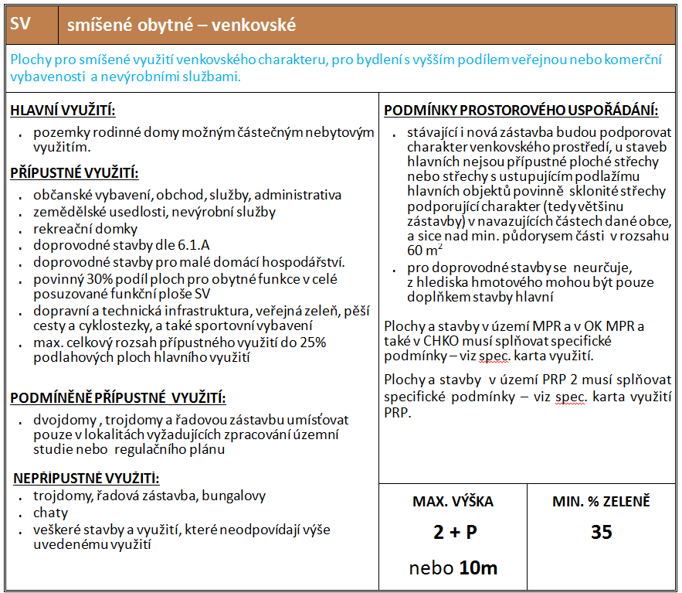

|  |  |  |
| --- | --- | --- |
|  | **CHKO** | |
| * Přípustnost využití dle §18 odst. 5,6 zákona č.183/2006 Sb a ostatní podmínky pro specifická území | | |
| HLAVNÍ VYUŽITÍ: Dle využití ploch RZV, pokud není dále omezeno  PŘÍPUSTNÉ VYUŽITÍ: Dle využití ploch RZV, pokud není dále omezeno  PODMÍNĚNĚ PŘÍPUSTNÉ VYUŽITÍ:   * Rozhledny a vyhlídky za podmínek lokalizace pouze na plochách vymezených v hlavním výkresu a v max. rozsahu do 200m2 záboru * Nadzemní vedení VVN a ZVN jen v souladu se ZÚR KK * Vycházkové okružní cesty okolo města s vyhlídkami - část v CHKO i NATURA – podmínkou trasování nových úseků pěších cest v území je, že budou nezpevněné a budou procházet liniemi mimo evidovaná hnízdiště ptáků, resp. že budou trasovány v souladu s požadavky orgánů ochrany přírody. * Ostatní pěší, turistické a cyklistické trasy ostatní jsou podmíněny trasováním po stávajících účelových cestách a vždy v souladu s požadavky orgánů ochrany přírody. * Parkování návštěvníků jen na plochách vymezených pro dopravu a parkování.   NEPŘÍPUSTNÉ VYUŽITÍ:   * pozemní vedení rozvodu tepla a plynu, produktovodů * veškerá těžba nerostných surovin * objemné stavby – např. zemědělské areály a farmy - nad rozsah 2000m2 s výjimkou plochy VL při ulici Tovární * výškové stavby technologické všeho druhu * protihlukové stěny, fotovoltaické parky a větrné elektrárny * autokempy, cyklostezky * motoristické sporty vč. motokrosu * v plochách SV vyloučena možnost umístění řadových domů * bude v plochách ZV vyloučeno parkování na terénu v době sezónních kulturních a sportovních akcí * pro plochy ZP a NL umisťování takových technických opatření a staveb v nezastavěném území (dle §18, odst. 5 SZ), které zlepšují podmínky jeho využití pro účely rekreace a cestovního ruchu, např. hygienická zařízení, ekologická a informační centra a stavby, které s nimi bezprostředně souvisejí. * bude v plochách ZP vyloučeno plošné umístění záměrů staveb, zařízení a jiných opatření podle §18, odst.5 SZ, vyjma staveb, zařízení a jiných opatření pro ochranu přírody a krajiny, pro snižování nebezpečí ekologických a přírodních katastrof a pro odstraňování jejich důsledků * nebude umožněno v plochách NL umisťování hygienických zařízení, ekologických a informačních center * nebude možné využití pozemků v plochách ZP jako orná půda | | PODMÍNKY PROSTOROVÉHO USPOŘÁDÁNÍ  Případné zemědělské, lesnické stavby a stavby pro cestovní ruch budou do max. rozsahu zastavěné plochy jedné stavby 200 m2 a dále  pouze mimo I. zónu CHKO, biocentra ÚSES, MZCHLÚ, EVL a cennébiotopy.  Zákaz vedení nových a ve skutečnosti neexistujících cest přes lokální biocentra.  Ve II.zóně CHKO je ze zákona ((§26, odst.3, písm.a) zákona o ochraně přírody a krajiny) zákaz hospodařit na pozemcích mimo zastavěné území způsobem vyžadujícím intenzivní technologie, zejména prostředky a činnosti, které mohou způsobit podstatné změny v biologické rozmanitosti, struktuře a funkci ekosystémů anebo nevratné poškozovat půdní povrch, používat biocidy, měnit vodní režim či provádět terénní úpravy značného rozsahu.  Všechny záměry stavebního charakteru podléhají rozhodnutí o výjimce ze zákazů dle § 26 a souhlasu dle § 12 odst. 2 zákona o ochraně přírody a krajiny (krajinný ráz).   * Umisťování fotovoltaických kolektorů pouze na stavby * Vyloučeny stavby vybočující nad měřítko obytných objektů na území sídla v dané lokalitě * Stavby budou přizpůsobeny charakteru okolní zástavby * Max. podlažnost u všech využití: 2 + P s výjimkou limitu max. podlažnosti u ploch SC, SM, VL a VD, kde platí max. podlažnost dle karet PRZV   Min. podlažnost u všech využití u staveb hlavních: 1+ Pu využití SM také 1+U,řádání na kartě CHKO   * Charakter střech pouze dle převažujícího   typu a charakteru zastřešení  současné okolní zástavby, u staveb hlavních nejsou přípustné ploché střechy nebo střechy s ustupujícím podlažím  Rekreační areál České pošty má stanoveny specifické regulativy rozhodnutím MŽP pro správu CHKO Slavkovský les č.j. 520/25/02 ze dne 19.3.2007 – tyto je nutno respektovat  Veškeré stavební zásahy do uvedených ploch, které mohou ovlivnit charakter prostředí, zejména z pohledů z vymezených vyhlídkových míst je nutno vyhodnotit z pohledu krajinného rázu.  **CHKO obsahuje i MPR a části OK MPR, tzn. Že je potřebné veškeré záměry poměřovat současně i podmínkami v plochách MPR a OK MPR – viz samostatná karta.** |

1. **zásady pro užívání podmínek využití ploch s rozdílným způsobem využití a stanovení podmínek prostorového uspořádání**

Uvedené zásady platí na celém řešeném území, nejsou-li pro konkrétní lokalitu upřesněny v tabulkách „podmínek pro plochy s rozdílným způsobem využití"– viz 6.2.

Podmínky využití ploch s rozdílným způsobem využití a prostorového uspořádání jsou vztaženy:

a) **na celou funkční plochu**. Požaduje se však od počátku vyžadovat dodržení regulativu též u každého z pozemků staveb (mimo výjimečné, přesvědčivě zdůvodnitelné případy). V ploše by nikdy nemělo dojít ke stavu, kdy počáteční investoři vyčerpají veškeré možnosti dané regulativy na úkor investorů následných.

b) **a zároveň ke stavebnímu  pozemku**, a to jak k jeho stavební části, tak i k zahradě či jiným kulturám, které ke stavebnímu pozemku přiléhají, které s ním provozně i prostorově souvisejí a jsou s ním užívány jako jeden celek.

Regulativy je nutno respektovat nejen při umísťování nových staveb, ale i při umísťování nástaveb a přístaveb.

* + - 1. Nepřímá regulace objemů staveb je navržena prostřednictvím součinnosti těchto prvků regulace:

a) min. % podílu zeleně na pozemku (zbytek je max. zastavěná plocha pozemku včetně všech zpevněných ploch a doprovodných staveb

b) max. výšky objektů

c) max. zastavěnou nebo užitkovou plochou jednotlivých objektů (bez doprovodných staveb) nebo součtu zastavěných ploch všech těchto objektů na příslušné parcele - **jen u vybraných využití** (např. OM).

**Tolerují se:**

a) **jednotlivé případy stávajících staveb nebo stavebních proluk, jež jsou v dané ploše v ÚP stabilizovány** a ve svém posledním kolaudovaném (povoleném) stavu nesplňují nebo přesahují některý ze stanovených regulativů pro funkční plochu (např. min. výměra parcely, sklon a charakter střechy, max. zastavěná plocha či min. %zeleně).

U staveb, které přesahují stanovené plošné regulativy nelze předpokládat další plošný rozvoj, lze však provádět jejich údržbu a stavební úpravy do naplnění např. výškové regulace - konkrétní odůvodněné případy zváží stavební úřad. „Stávající stavbou“, resp. „stávajícím stavem“, se míní stav ke dni vydání územního plánu.

U stávajících staveb, které překračují rámec navrženého funkčního využití ploch (tedy **konverzních ploch**) je možné stavby dále provozovat, nesmí však nevhodnou funkci v území dále fixovat a rozšiřovat.

* u konverze výrobních areálů lze aplikovat klauzuli o možném celkovém až 5 % max. objemovém nárůstu objektů oproti stávajícímu stavu. Toto se však nevztahuje na výrobní prostory a platnost nemožnosti změny technologie,

b) **podmíněně přípustné funkce**, jejichž umístění je možné pouze tehdy, jestliže tato funkce svým rozsahem (kapacitou, objemem nebo množstevním podílem) nemůže zastínit či utlumit využití hlavní a přípustné.

c) **z regulativů územního plánu není možné povolovat výjimky**, stavební zákon předpokládá pouze „změny územního plánu“. Tolerovat lze pouze tyto odchylky:

* u plošných regulativů (hranice funkčních ploch) **odchylka max. do 2m** a to pouze v případech, že tato úprava je mezi zastavitelnými plochami navzájem, **nikoli však ve** **vztahu k plochám jakékoli zeleně, vody nebo komunikací dle ÚP**
* u výškovýchregulativů **(výška v m)** odchylka **max.** **do 0,3 m.**
* u stávajících staveb (viz bod 2)
  + - 1. regulace přesnější: v případech, kdy je v části  území vydán regulační plán, řídí se stavební úřad podrobnější prostorovou regulací, stanovenou v regulačním plánu.
      2. regulativy pro parkování: V  jednotlivých typech funkčních ploch lze podle konkrétních potřeb zřizovat stavby a zařízení pro dopravu v klidu, vždy však pouze pro dopravu přímo související s příslušnou funkcí. Obecná parkoviště se umísťují v ploše DS, DSX a DZ. Návštěvnická parkoviště sloužící návštěvě centra města i jeho okolí jsou zahrnuta především pod DSX.

**Parkování** – stavby musí být vybaveny zařízením pro dopravu v klidu (parkovací a odstavná stání) odpovídajícím velikosti, funkci a umístění stavby, řešeným přednostně jako součást stavby anebo umístěným na pozemku stavby. Požadavky dopravy v klidu je při narůstajících kapacitách staveb nutno řešit zřízením nových stání na pozemku stavby, nikoli vyhrazením nebo pronájmem stání existujících. Stání pro návštěvníky musí být veřejně přístupná.

1. **obecné podmínky pro plochy s rozdílným způsobem využití**

Uvedené zásady platí na celém řešeném území, nejsou-li pro konkrétní lokalitu upřesněny v tabulkách „podmínek pro plochy s rozdílným způsobem využití"– viz 6.2.

* Záměry umístění staveb v prostoru do 50 m od okraje lesních pozemků (PUPFL) nebo na lesních pozemcích je nutno předem projednat s příslušným orgánem Státní správy lesa (SSL).
* Všechny nové zdroje osvětlení v plochách s rozdílným způsobem využití nesmí přispívat ke zvětšování světelného znečištění prostředí.
* Všechny případné střety s výskytem zvláště chráněných druhů rostlin a živočichů musí být vyhodnoceny stanoviskem příslušného orgánu ochrany přírody.
* Kontrola invazivních druhů rostlin, zejména neofytú (Reynoutriasp., Solidago sp., Impatiens glandulifera, Helianthus tuberosus a dalších) na narušených a rekultivovaných plochách . Tyto plochy musí být min. 1x ročně kontrolovány až do stabilizace poměrů. Zejména u rozvojových ploch N 02, N 03, L 23, L 24, L 25, L 35 a M 01) a v celém dotčeném území.
* Všechny plochy v neaktivní zóně Q100 musí při posuzování záměrů být podmíněny odstraněním rizik (stanoviskem orgánu ŽP), v aktivní zóně se nové objekty a zastavitelné plochy vylučují.
* Podmínky pro využití ploch v ochranném pásmu hřbitova 100m:
* ochranné pásmo má především pietní charakter
* vylučují se stavby a provozy, které by mohly ohrozit řádný provoz veřejného pohřebiště nebo jeho důstojnost a obráceně se vylučují i stavby, které by mohly být narušeny provozem veřejného pohřebiště
* Podmínkou pro umisťování nových fotovoltaických panelů je jejich umístění na střechách objektů. V MPR a v optickém kontaktu OK MPR nepřípustné.
* Všechny záměry musí být z důvodů archeologického naleziště posouzeny příslušným orgánem památkové péče
* Všechny záměry  v území CHOPAV musí být posouzeny příslušným vodohospodářským orgánem.
* Všechny záměry v NATURA 2000 musí splňovat zásady a postupy vylučující případné vlivy na území soustavy.
* Všechny záměry na pozemcích s výskytem ekologických zátěží musí být podmíněny jejich přednostní likvidací či sanací.
* Nadlimitní hlukové zátěže z dopravy vůči připravovaným obytným stavbám nebudou řešeny ze strany správců dopravních linií.
* Limitující podmínky pro využití ploch s rozdílným zp. využití v území s rizikem potenciálního znečištění vodního zdroje budou v souladu s lázeňským zákonem a zvláštními právními předpisy
* V nezastavěném území lze realizovat stavby jen za následujících podmínek:

V následujících plochách je vyloučeno umisťování staveb, zařízení a jiných opatření pro účely uvedené v §18, odst. 5 stavebního zákona:

* Pro plochy W: vyloučena hygienická, ekologická a informační centra, stavby pro zemědělství uvedené v příloze č.1 zák. 100/2001Sb.
* Pro plochy NZ a NX : vyloučena ekologická a informační centra
* Pro plochy NL, ZP: vyloučeny stavby pro zemědělství
* V CHKO jsou podmínky pro plochy nezastavěného území specifikovány dále ještě v kartě kap. 6.3